
Recording of accidents
Gegevens instructeur(s) instructor(s)
Naam: |  |  |  |  |  | Contactgegevens:
Naam: |  |  |  |  |  | Contactgegevens:
Gegevens deelnemer(s) participant(s) of getuigen van het ongeval / witness
Naam: |  |  |  | Contactgegevens: | Naam: |  |  |  | Contactgegevens:
1. |  |  |  |  | 6.
2. |  |  |  |  | 7.
3. |  |  |  |  | 8.
4. |  |  |  |  | 9.
5. |  |  |  |  | 10.
Activiteitengegevens activity-information / ongeval lokatie / accident location
Activiteit: |  |  |  |  | Datum:
Locatie: |  |  |  |  | Tijd:
weersomstandigheden:
Gegevens slachtoffer victim data
Naam:
geboortedatum:
O man O vrouw
Omschrijving ongeval / incident accident description
Omschrijving van de oorzaak van het ongeval:

Gegevens verwonding(en) registration wound(s)
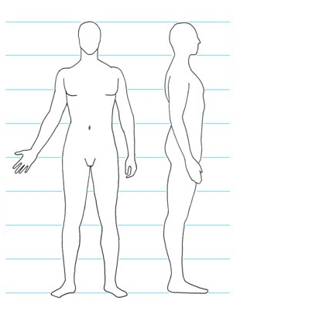
- vink de verwonding aan op de afbeelding
Omschrijving van de verwonding(en):

Behandeling door er erkend EHBO-er (niet de instructeur)
O ja O nee
Naam EHBO-er:
Behandeling door Arts:
O ja O nee
Naam Arts:

Behandelingsmethode victim treatment
Omschrijving van de behandeling direct na het ongeval:

Slachtoffer zelf vervoerd:
O ja O nee

Ambulance op locatie:
O ja O nee
Slachtoffer afgevoerd naar ziekenhuis / huisartsenpost:
O ja O nee

Getuigen verklaring(en) deposition
Getuigenverklaring van instructeur:

Paraaf:
Plaats:

Getuigen verklaring(en) deposition
Getuigenverklaring van:

Paraaf:
Plaats:

Getuigen verklaring(en) deposition
Getuigenverklaring van:

Paraaf:
Plaats:

Getuigen verklaring(en) deposition
Getuigenverklaring van:

Paraaf:
Plaats:

Aanpassingen veiligheid improve safety
Activiteit stopgezet tot nader order:
O ja O nee

Preventieve maatregelen om het ongeval in de toekomst te voorkomen:
O ja O nee
Melding NVWA:
O ja O nee
Omschrijvingen aanpassingen / verbeteringen:

Verantwoordelijke instructeur voor doorvoering aanpassingen / verbeteringen:

Nazorg slachtoffer victim aftercare
Stelt het slachtoffer het op prijs voor nazorg:
O ja O nee

Contactpersoon slachtoffer:
gsm / telefoon:
mailadres:
Adresgegevens:

Korte omschrijving nazorg:

